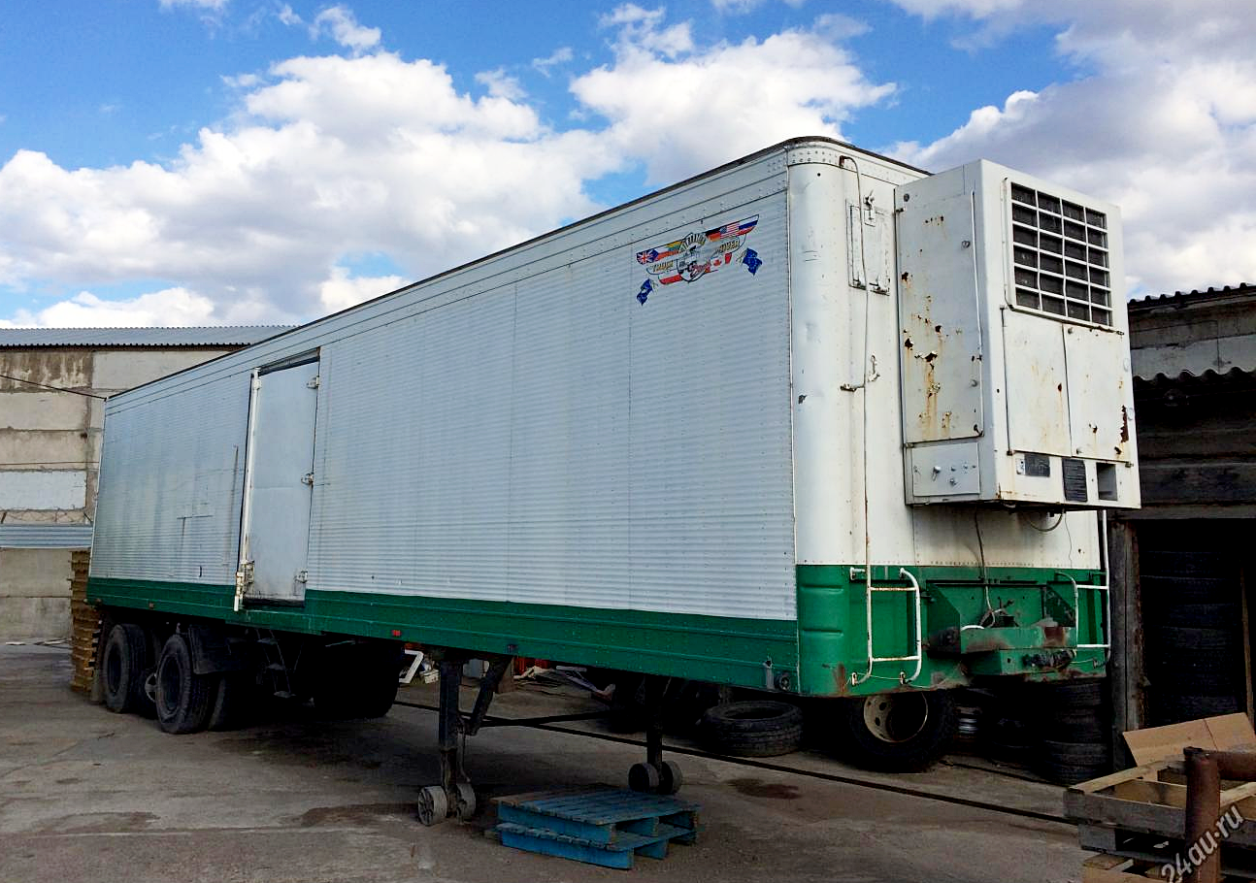
08-083 ОдАЗ-9786 2-осный 2-дверный автомобильный полуприцеп-рефрижератор гп 22 тн, на крюках 13.2 тн, ёмк. 60 м3, хладоустановка БИС-39 до -20 град., снаряженный вес 10.7 тн, ТАПЗ г. Тирасполь 1984 г.

Самое известное предприятие на территории Молдавской республики, работавшее в подчинении у Министерства автомобильной промышленности СССР, был Тираспольский завод автоприцепнов (ТАПЗ), он же в девяностые годы – АО «ТиЗАР» (Тираспольский завод авторефрижераторов). Просуществовало это предприятие года до 1998-го… Помните желтые прицепы-бочки в советских городах, из которых летом продавали квас? Вот именно для них-то несколько десятилетий подряд ТАПЗ и производил простейшие одноосные шасси грузоподъемностью 1,5 тонны. Назывались они ТАПЗ-755 (плюс буква в зависимости от модификации) и выпускались с шестидесятых годов в огромных количествах – до 35 тысяч штук в год! «Тележки» ТАПЗ-755, несмотря на свою примитивность, даже поставлялись на экспорт.
В восьмидесятые годы в Тирасполе начали делать продуктовые полуприцепы-фургоны, разработанные ГСКБ по прицепам и рефрижераторам ПО ОдАЗ, в которых почти весь кузов был выполнен из алюминия. В Одессе проводилась постройка опытных образцов, испытание, затем следовала доработка документации, так называемое избавление от «детских болезней». И только после этого документация попадала непосредственно на предприятия в Молдавию.
В конструкции полуприцепов-рефрижераторов ОдАЗ-9786 грузоподъемностью 22 т для перевозки скоропортящихся продуктов, производство которых было начато в 1984 г., предусмотрено применение прессованных профилей для каркаса боковых и торцовых стенок, крыши кузова и настила пола, грузонесущего устройства из сплавов АД31 и 1915. Наружная обшивка выполняется из гофрированного алюминиевого листа сплава ВД1, а внутренняя — из листа сплава АМг2, допущенного Минздравом СССР к контакту с пищевыми продуктами.

Основные технические данные полуприцепов-рефрижераторов
Показатели | ОдАЗ-9972 | ОдАЗ-9772-010-01 | ОдАЗ-9786 | ОдАЗ-87721 | ОдАЗ-97861
Масса, кг:  перевозимого груза | 11500 | 11300 | 22000 | 11300 | 22000
Снаряженного полуприцепа | 7600 | 7800 | 10700 | 7800 | 11000
полная | 19100 | 19100 | 32700 | 19100 | 33000
Кузов:  Внутренние размеры, мм | 8000x2200x2000 | 8050x2250x2000 | 12000x2200x2270 | 8000x2200x2000 | 12000x2200x2270
площадь пола, кв. м | 17,6 | 18,1 | 26,5 | 17,6 | 26,5
объем, м³ | 35,2 | 36,2 | 60 | 35,2 | 60
Погрузочная высота, мм | 1450 | 1410 | 1500 | 1450 | 1500
Холодильная установка | БИС-39 Чехия | БИС-39 Чехия | БИС-39 Чехия | КриОдАЗ-З | КриОдАЗ-З
Хладопроизводительность, кВт | 3,9 | 3,9 | 5,2
Диапазон температуры, внутри кузова, С | -20..+12 | -  20...+ 12 | -  20...+12 | -20...+12 | -20..+12
Габаритные размеры, мм | 8900x2500x3640 | 8950x2500x3600 | 12950x2500x4000 | 9100x2500x3640 | 13250x2500x4000
Автомобиль- тягач | КамАЗ-5410 | КамАЗ-5410 | МАЗ-6422 | КамАЗ-5410 | МАЗ-6422
Изготовитель | АО ТИЗАР" АО  "Бесотра" | АО «Бесотра» | АО «ТИЗАР" | АО «ТИЗАР» | АО «ТИЗАР»

